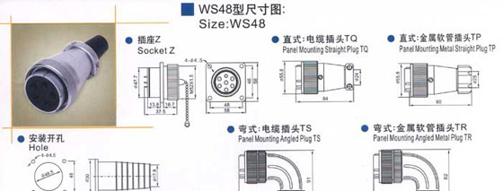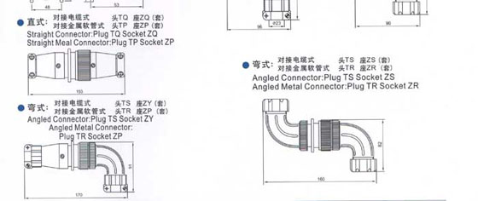
WS48型芯数 | 5 | 7 | 20 | 27 | 38 | 42
排列图 | 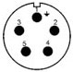 | 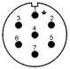 | 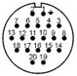 | 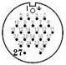 | 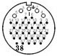 | 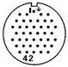
额定电流 | 100A | 50A | 25A | 10A、25A | 10A、25A | 10A
接触对直  径、数量 | 5.5*5 | 3.5*7 | 2.5*20 | 1.5*26  2.5*1 | 1.5*33  2.5*5 | 1.5*42
工作电压 | 500V | 500V | 500V | 500V | 500V | 500V
耐压 | 1500V | 1500V | 1500V | 1500V | 1500V | 1500V
接触电阻 | 0.3 | 0.5 | 1 | 2.5、1 | 2.5、1 | 2.5
绝缘电阻 | 2000 | 2000 | 2000 | 2000 | 2000 | 2000

